

**Steiermärkische Berg und Naturwacht**

**Ortseinsatzstelle Kalsdorf**

**Frühjahrsputz 2023:**

**18.3.2023** Dobl - Ortsteil Zwaring: zusätzlich zum Straßenrand der L 603 wurde auch der zugängliche Teil des Gratzbaches begangen und Müll daraus entfernt.

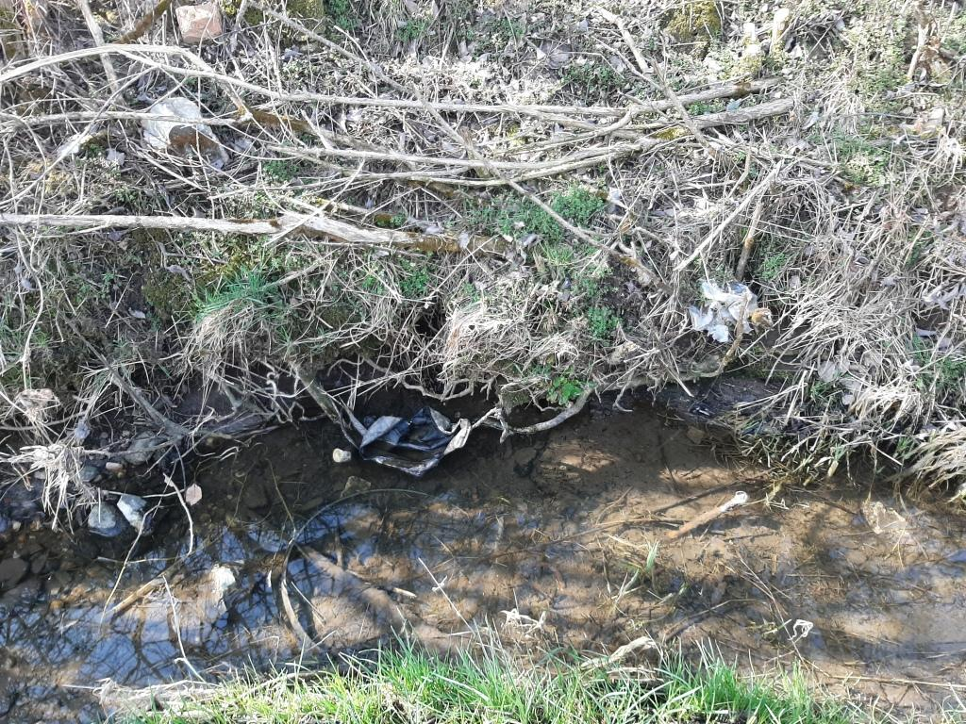 18.3.2023 Gratzbach Müll im Bachbett

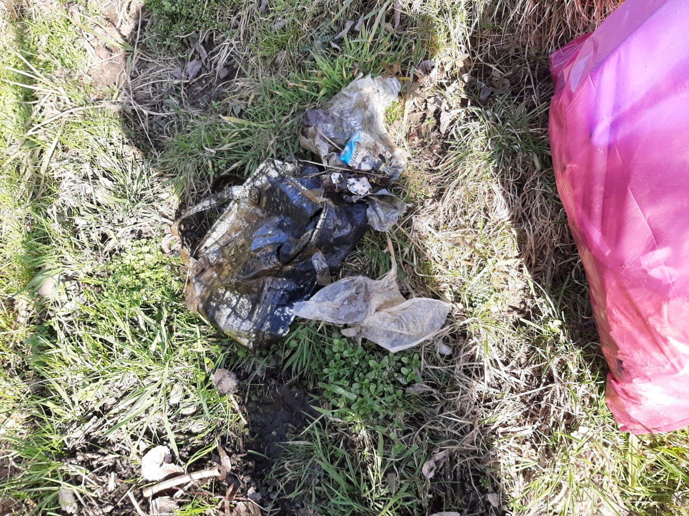

18.3.2023 weiteren Müll aus dem Bachbett vom Gratzbach entfernt

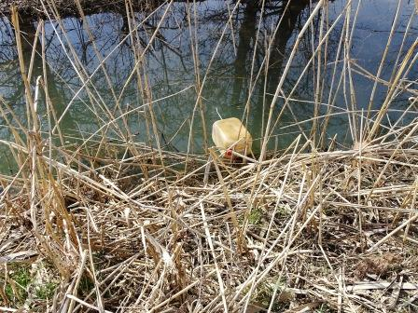 **19.3.2023**

Gemeinde Dobl- Zwaring

Horätzbach

Mehrere Kanister sind im Bereich des Biberteiches im Wasser geschwommen, bzw. waren im Uferbereich.

Auch weiterer Müll wurde entfernt

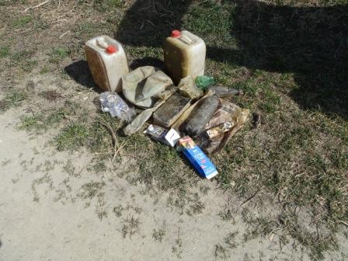

19.3.2023 Müll aus dem Horätzbach

**25.3.2023** **Gemeinde Kalsdorf:** Reinigung des rechten Murufers und des Mühlganges 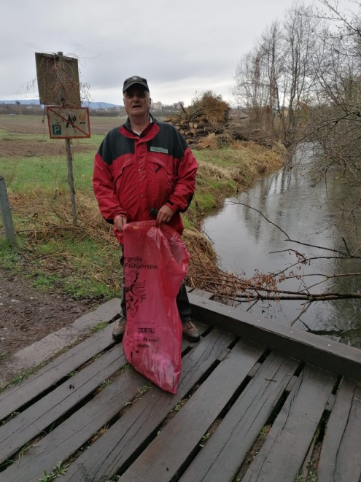 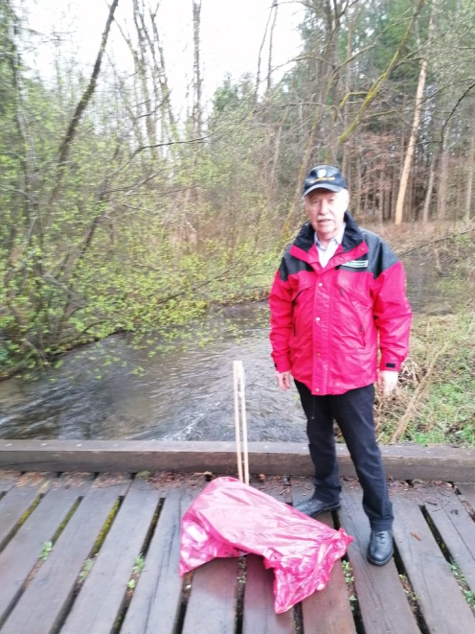 25.3.203 Mühlgang in Kalsdorf

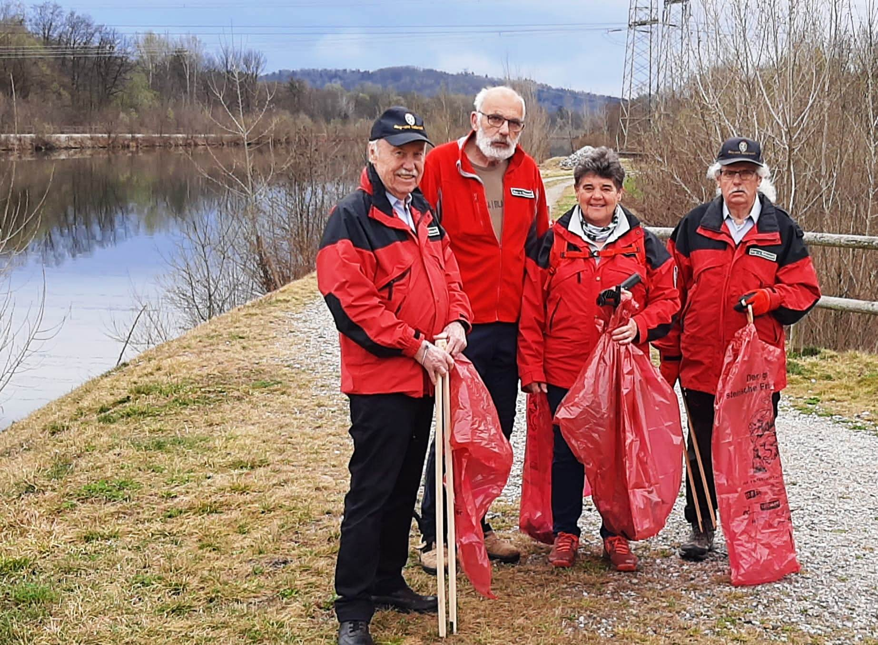 25.3.2023 Murufer

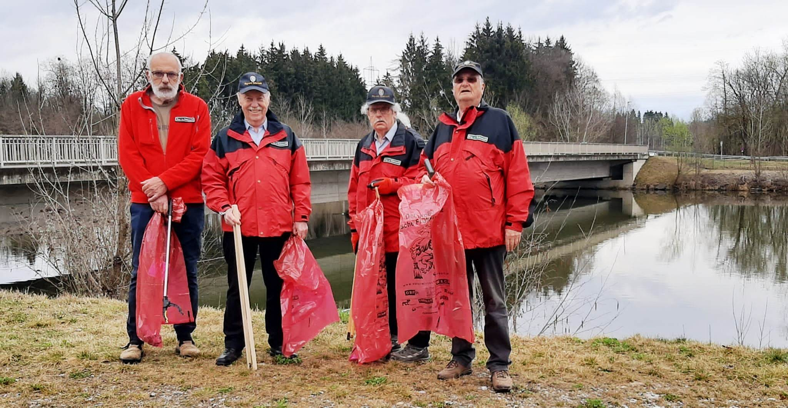

**31.3.2023: Gemeinde Dobl-Zwaring:** Gerinne 609511: östlich der Fadingerstr. Müll im Gerinne entfernt

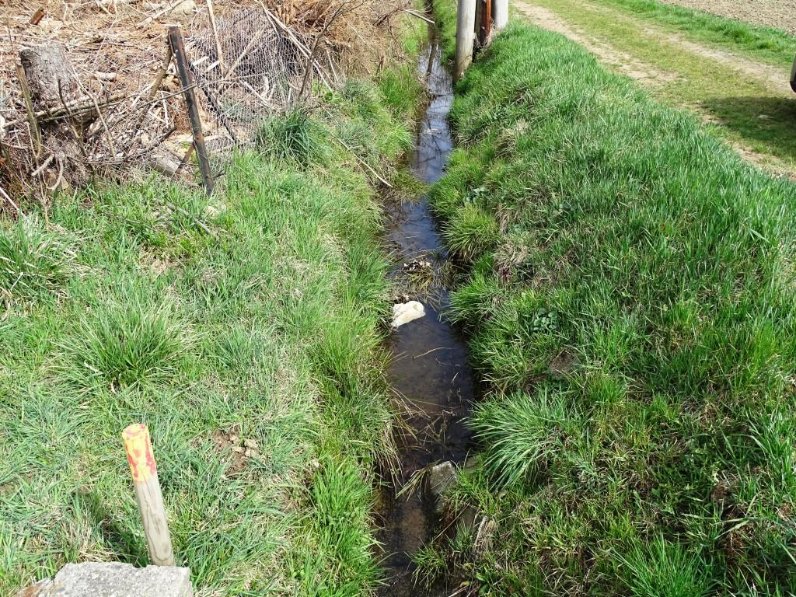 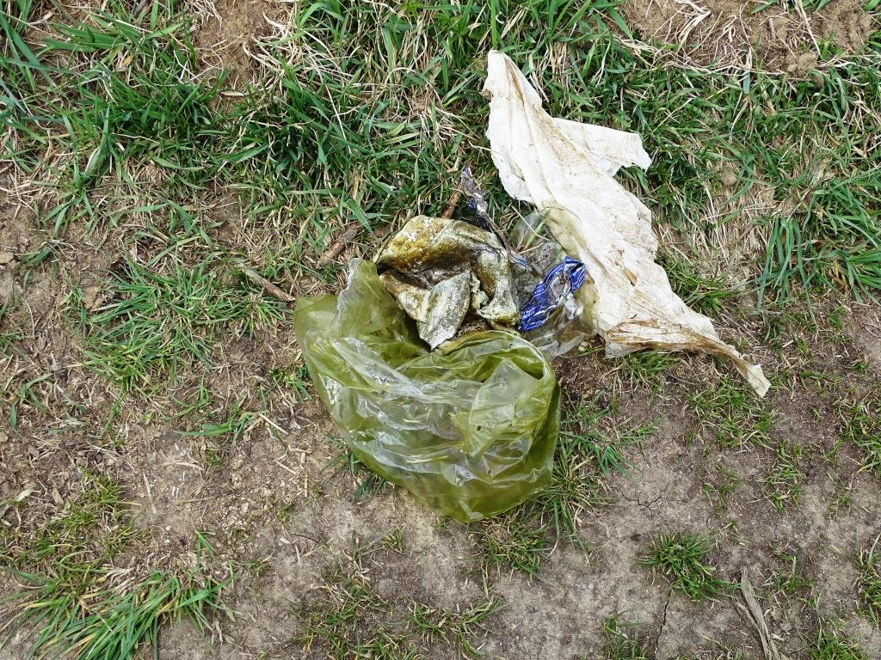

**6.4.2023 Gemeinde Premstätten bis Wundschuh: Laabach gesamter Verlauf** 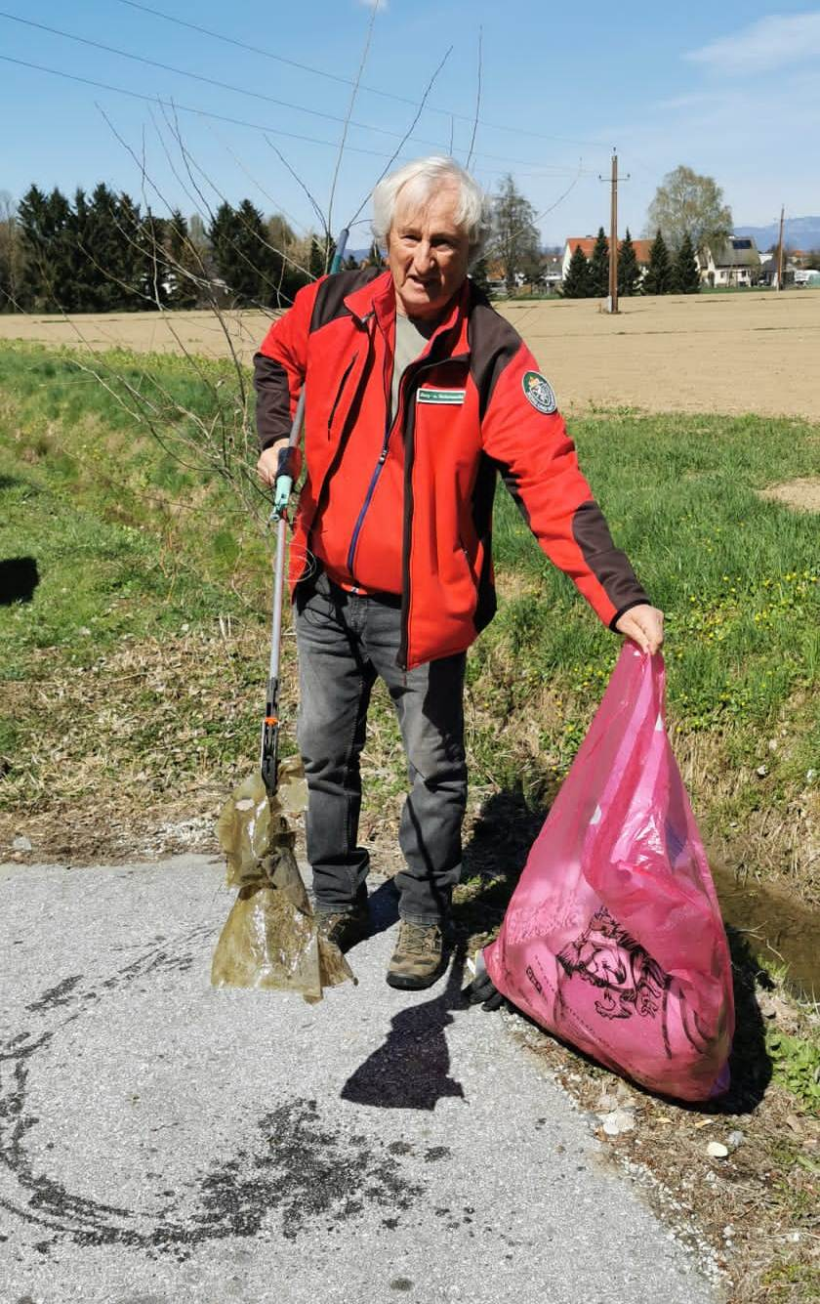 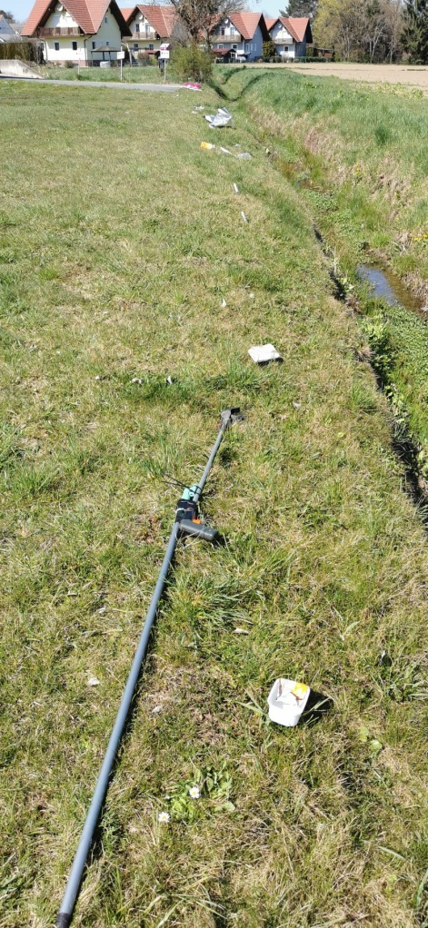 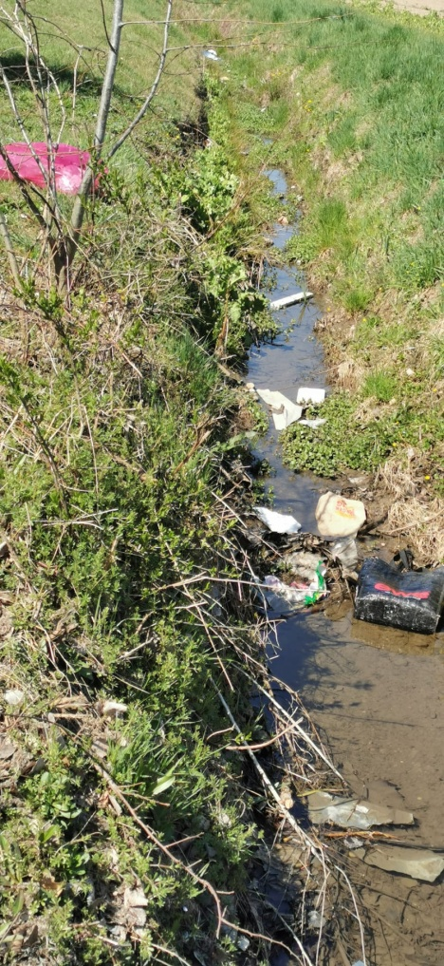

**6.4.203 Gemeinde Dobl-Zwaring: Laabach auf 5 KM Länge gereinigt**

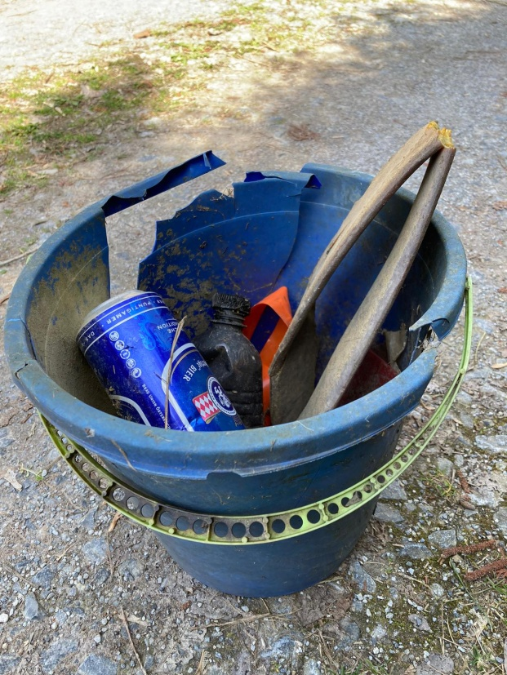

6.4.2023 . das ist nur die Hälfte des gesammeten Mülls